Министерство образования и молодежной политики Свердловской области



ГАПОУ СО «Екатеринбургский колледж транспортного строительства»

Отчёт по УП

Задание 2: «Мониторинг здоровья»(Умные часы)

Выполнил: Кузьмин Арсений

Группа: ПР-31

Преподаватель: Мирошниченко Г.В

2024

**Вариант 3**

1. **Описание задачи:**

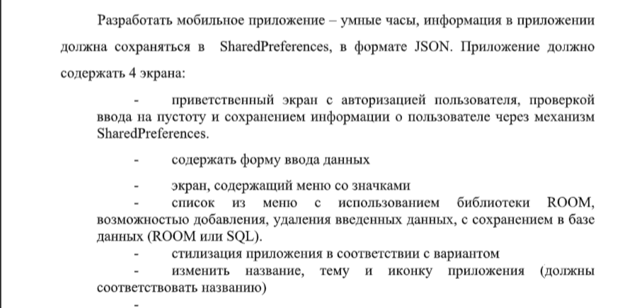



1. **Листинг программы:**

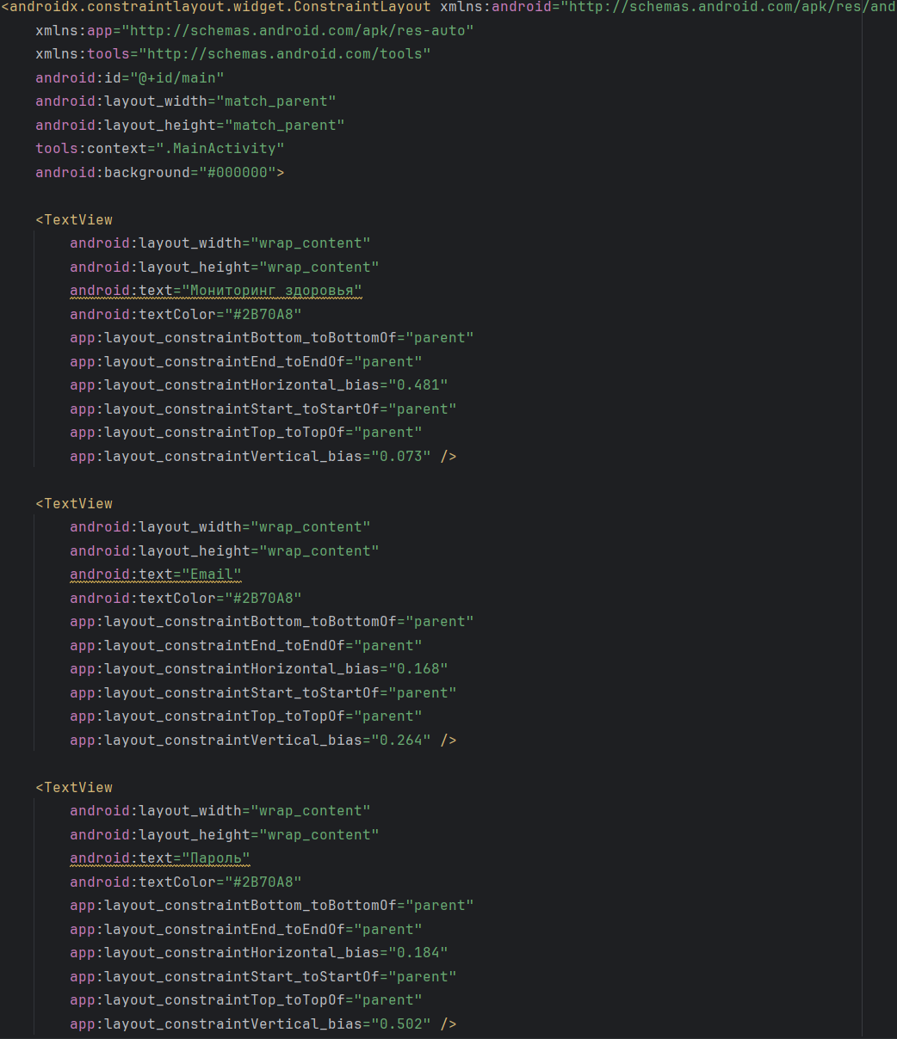

Рис.1. «activity_main»

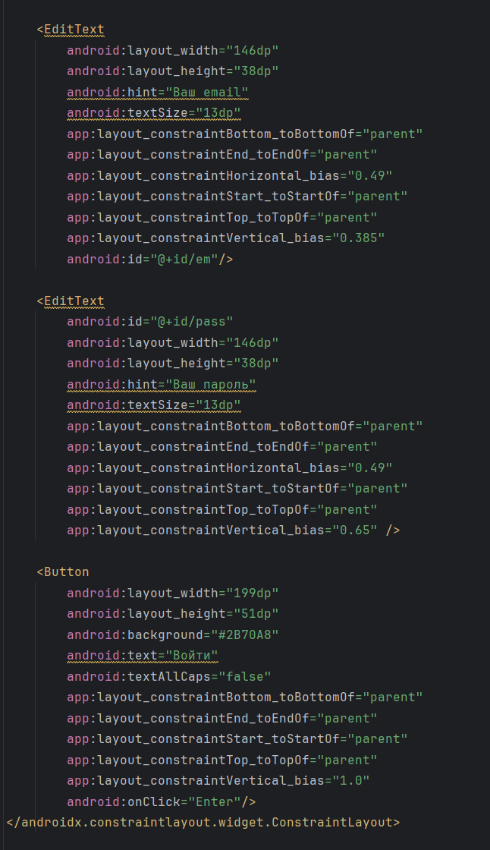

Рис.2. «activity_main»

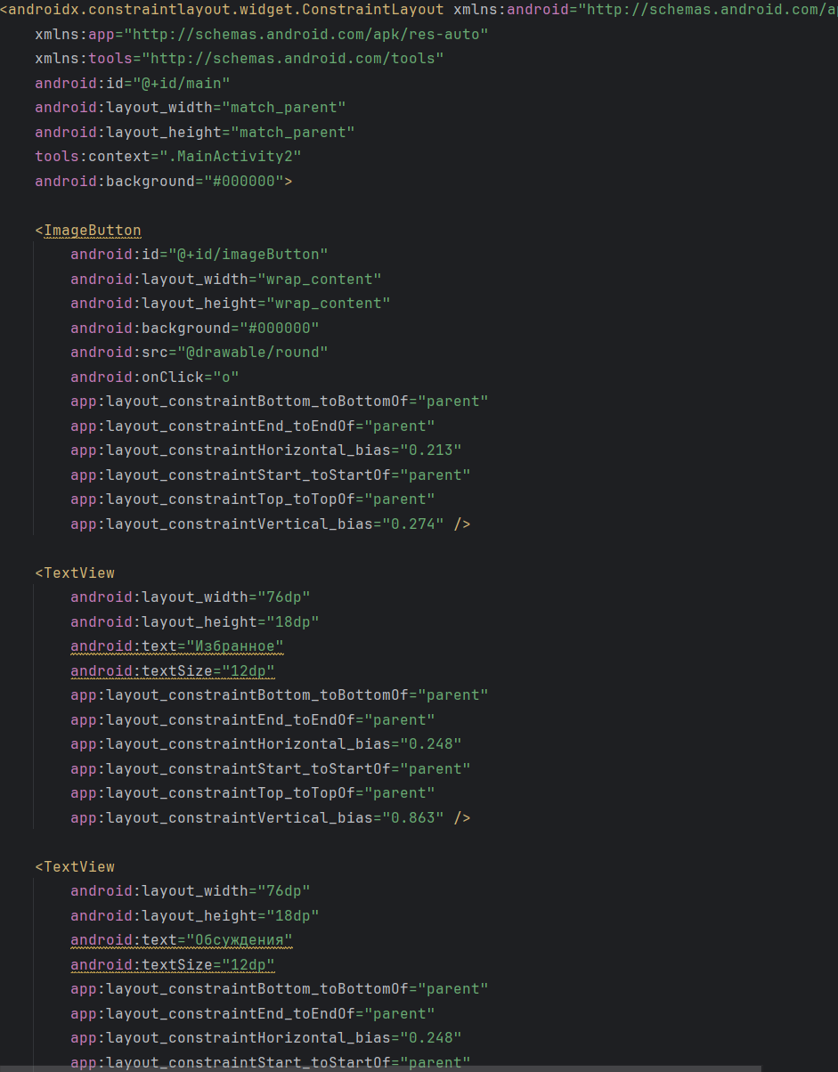

Рис.3. «activity_main2»

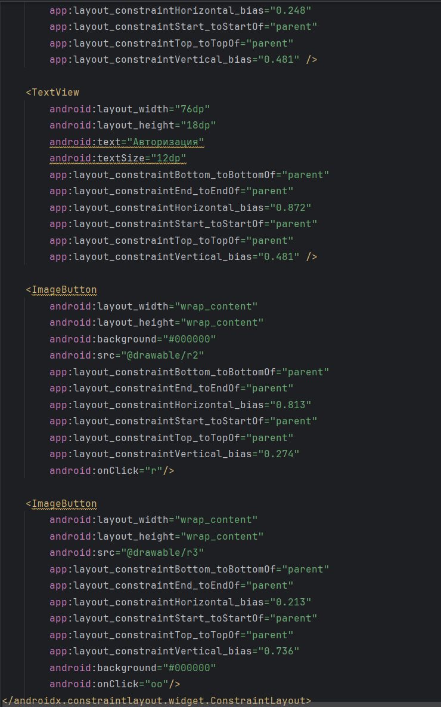

Рис.4. «activity_main2»

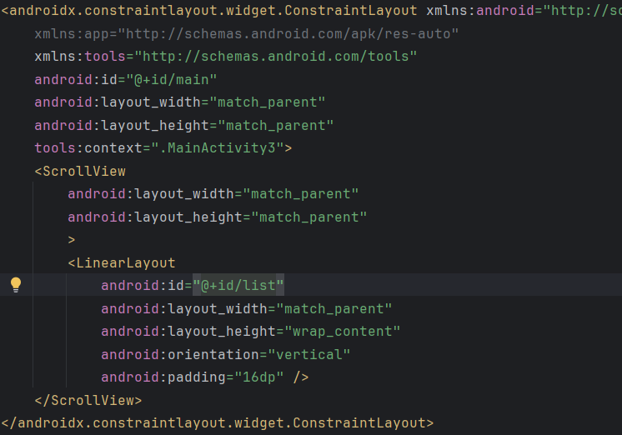

Рис.5. «activity_main3»

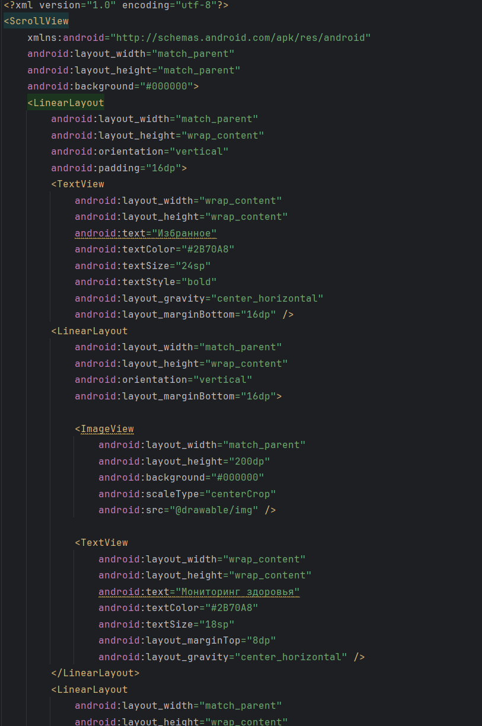

Рис.6. «activity_main4»

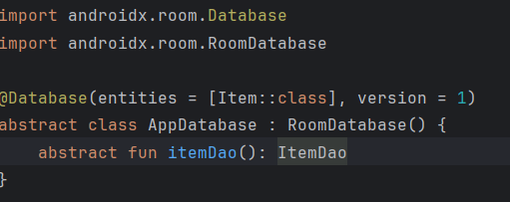

Рис.7. «AppDatabase»

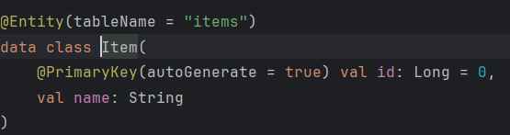

Рис.8. «Item»

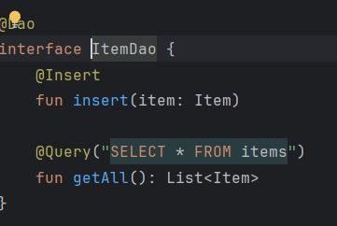

Рис.9. «Item»

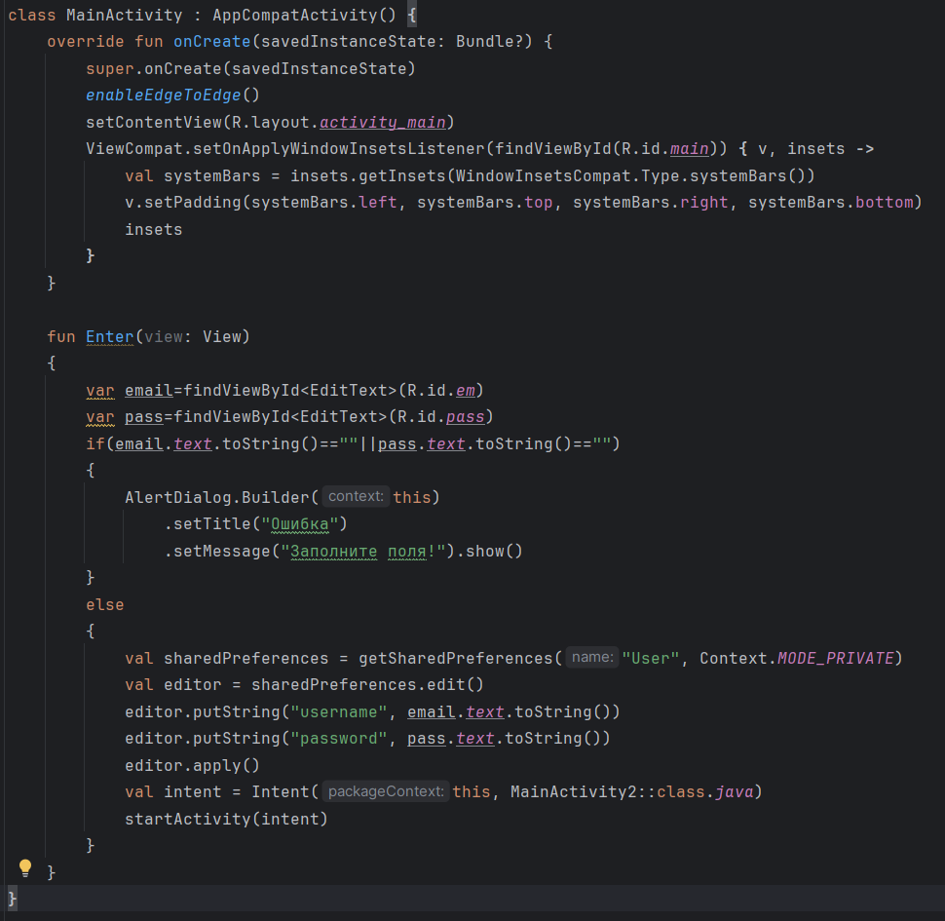

Рис.10. «MainActivity»

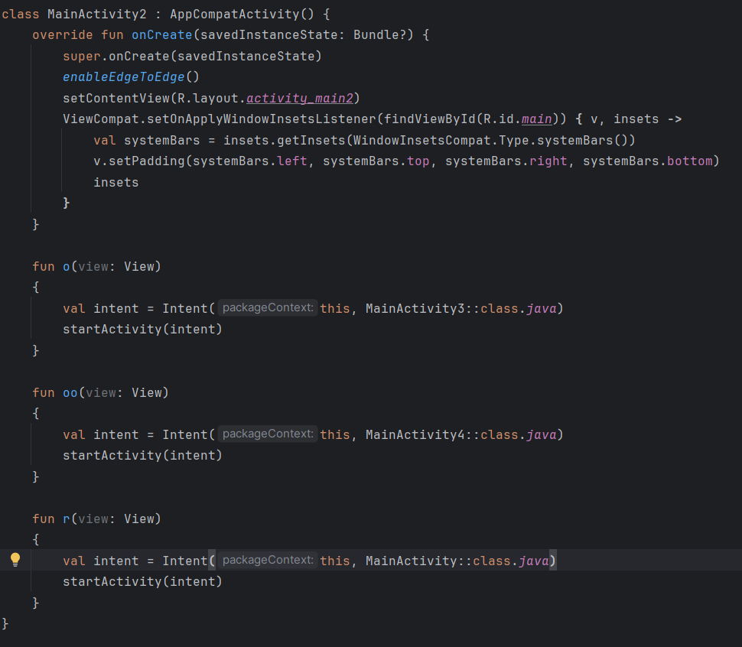

Рис.11. «MainActivity2»

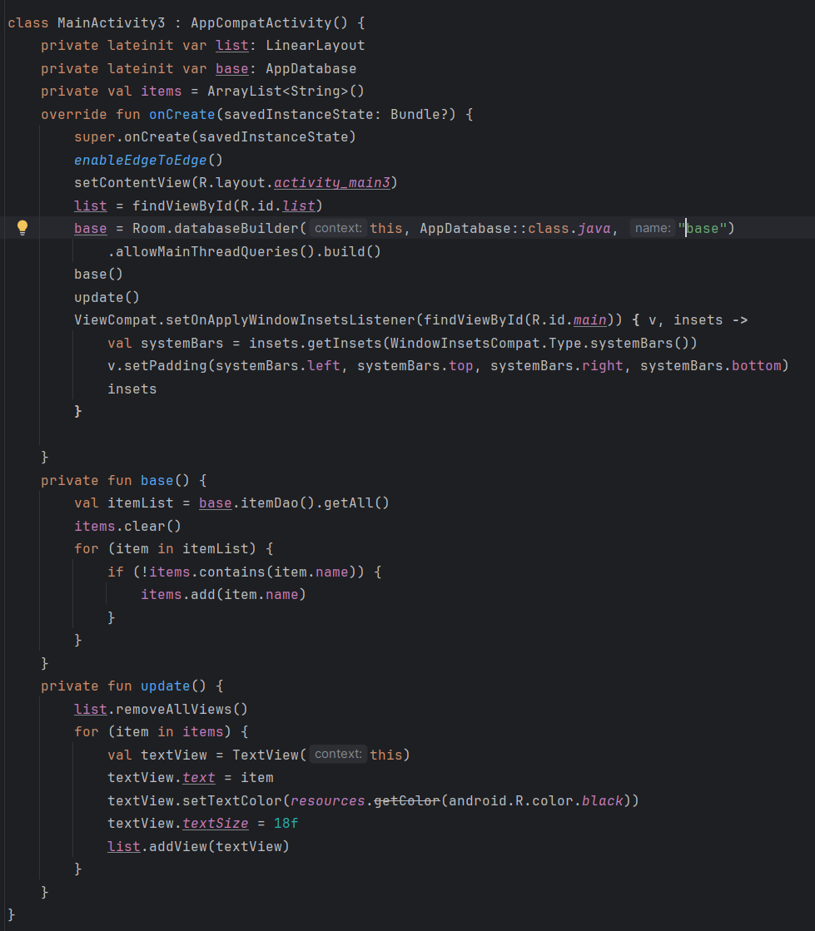

Рис.12. «MainActivity3»

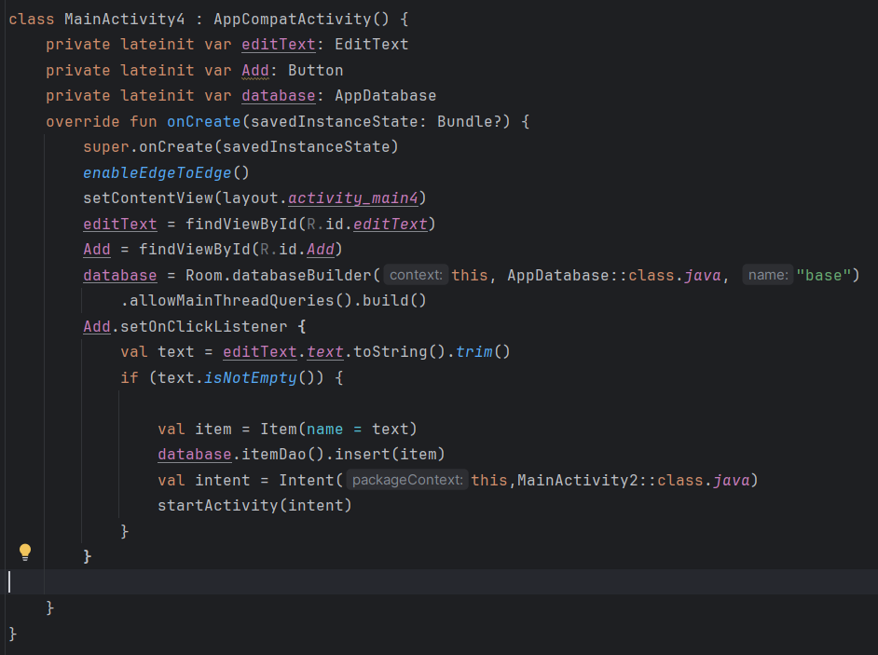

Рис.13. «MainActivity4»

1. **Описание разработанных методов:**

Методы класса MainActivity:

**fun Enter (view:View)**  - проверка корректности логина и пароля и переход на следующий экран

Методы класса MainActivity2:

**fun o (view:View) -** переход на экран с обсуждениями

**fun oo (view:View) -** переход на экран с избранным

**fun r(view:View) -** переход на экран с авторизацией

Методы класса MainActivity3:

**Base()**- загрузка данных в базу

**update()**- вывод данных из базы

Методы класса MainActivity4

**Add ()** – добавление элемента в базу

1. **Алгоритм решения:**

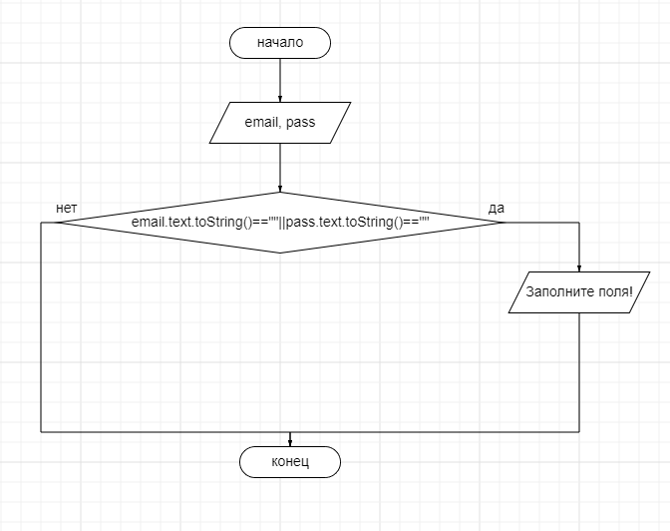

Рис.14. Алгоритм класса MainActivity

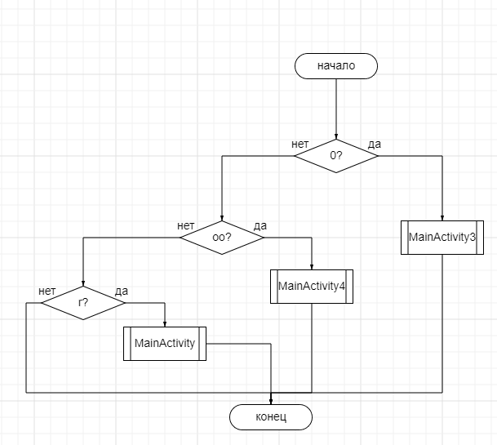

Рис.15. Алгоритм класса MainActivity2

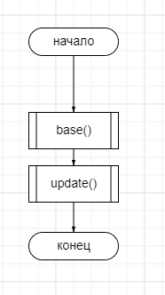

Рис.16. Алгоритм класса MainActivity3

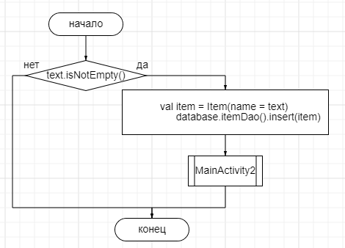

Рис.17. Алгоритм класса MainActivity4

1. **Используемые библиотеки:**

Room

Библиотека для работы с базой данных Room

AndroidX

Ресурсы для использования компонентов AppCompat

Weareable Servise

1. **Тестовые ситуации:**

Логин или пароль не введён:

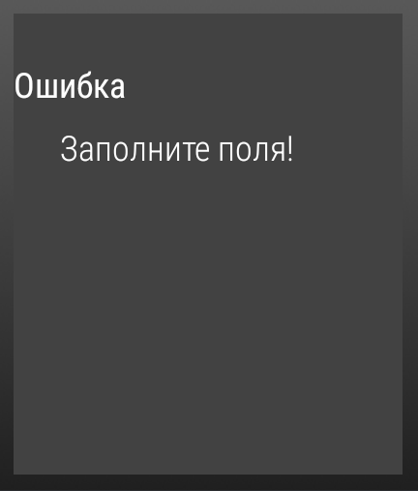

Рис.18. Тестовая ситуация

1. **Используемые инструменты:**

Android Studio, Kotlin

1. **Описание пользовательского интерфейса:**

* **Первый экран (MainActivity) :**

Необходимо ввести логин и пароль а затем нажать войти

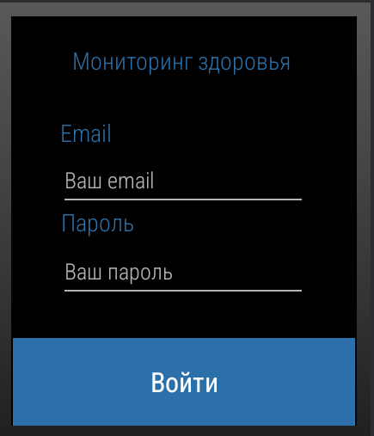

Рис.19. activity_main

* **Второй экран (MainActivity2):**

Необходимо нажать на одну из кнопок для перехода на экраны

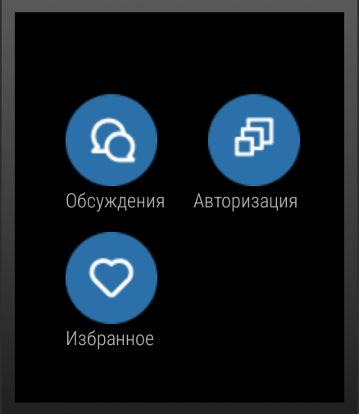

Рис.20. activity_main2

* **Третий экран (MainActivity3)**

Здесь выведен список всех обсуждений

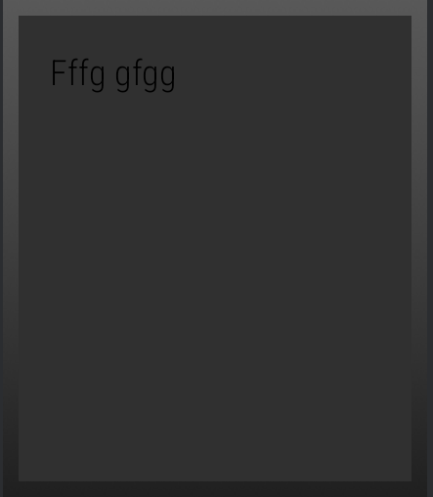

Рис.21. activity_main3

* **Четвертый экран(MainActivity4)**

Здесь выведен список избранного и интерфейс для добавления нового обсуждения.

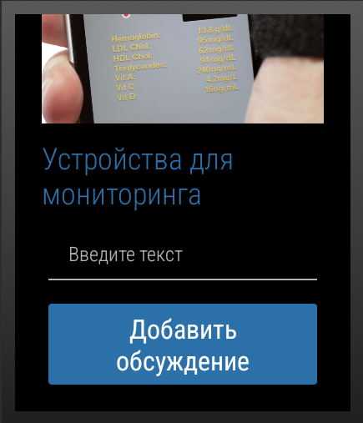

Рис.22. activity_main4